Министерство образования, науки и молодёжной политики
Краснодарского края

Отчет о работе
краевой инновационной площадки (КИП-2021)
за 2022 год

Муниципальное автономное общеобразовательное учреждение муниципального образования
Динской район «Средняя общеобразовательная школа №1
имени Героя Российской Федерации Туркина Андрея Алексеевича»
(полное наименование учреждения)

по теме: «4К в квадрате, или создание условий для формирования у педагогов и школьников навыков 21 века посредством внедрения в образовательный процесс Сингапурской технологии»

Динской район
2022

I. Паспортная информация.
1. Муниципальное автономное общеобразовательное учреждение муниципального образования Динской район «Средняя общеобразовательная школа №1 имени Героя Российской Федерации Туркина Андрея Алексеевича»
2. Учредитель: администрация муниципального образования Динской район
3. Юридический адрес: 353200, Российская Федерация, Краснодарский край, Динской район, станица Динская, улица Тельмана, 102
4. ФИО руководителя: Булатова Лилия Петровна
5. Телефон, факс, e-mail: Тел./факс 8-86162-6-17-27, 8 86162-5-47-62, e-mail: school1@din.kubannet.ru
6. Сайт учреждения: http://www.mousosh-1.ru
7. Ссылка на раздел на сайте, посвященный программе: https://www.mousosh-1.ru/kraevaya-innovatsionnaya-ploshchadka

8. Официальный статус организации: краевая инновационная площадка, 2021.

II. Отчет
- Тема проекта. «4К в квадрате, или создание условий для формирования у педагогов и школьников навыков 21 века посредством внедрения в образовательный процесс Сингапурской технологии»
Цель деятельности инновационной площадки - Создание системы условий, ориентированных на развитие навыков XXI века у педагогов и обучающихся и основанных на сингапурской методике.
Задачи деятельности:
1. Разработка и описание системы методико-технологических условий, ориентированных на развитие навыков XXI века у педагогов и обучающихся и основанных на сингапурской методике.
2. Создание школьной нормативно-правовой базы, регламентирующей внедрение системы методико-технологических условий, ориентированных на развитие навыков XXI века у педагогов и обучающихся и основанных на сингапурской методике.
3. Планирование комплекса мероприятий, направленных на реализацию инновационного проекта.
4. Мониторинг сформированности компетенций XXI века у педагогических работников МАОУ МО Динской район СОШ №1 имени Туркина А.А..
5. Осуществление стартовой, промежуточной и итоговой диагностику уровня сформированности навыков XXI века у обучающихся экспериментальных классов.
6. Создание банка методических семинаров, мастер-классов для обучения педагогов приёмам сингапурской методики.
7. Создание SMART-БАГАЖА методических разработок уроков с использованием сингапурской методики.
8. Обобщение результатов инновационного проекта, представление отчета и публичных материалов проекта: статьи, методические рекомендации и т.п.

Новизна проекта «4К в квадрате, или создание условий для формирования у педагогов и школьников навыков 21 века посредством внедрения в образовательный процесс сингапурской методики» заключается,
во-первых, в его надпредметном характере;
во-вторых, новым является и характер педагогического сотрудничества и взаимодействия;
В-третьих, каскадный метод обучения, используемый в работе Мастерской сингапурских технологий, позволяет сделать школу самообучающейся организацией. В-четвёртых, для нашей школы Сингапурская методика, используемая в обучении не только детей, но и учителей, является инновационных формой методической работы. В-пятых, новым является внедрение Сингапурского метода не только урок, но и во внеурочную деятельность, дополнительное образование, воспитательную и коррекционную работу с детьми с ОВЗ;
В-третьих, каскадный метод обучения, используемый в работе Мастерской сингапурских технологий, позволяет сделать школу самообучающейся организацией;
В-четвёртых, для нашей школы Сингапурская методика, используемая в обучении не только детей, но и учителей, является инновационных формой методической работы;
В-пятых, новым является внедрение Сингапурского метода не только урок, но и во внеурочную деятельность, дополнительное образование, воспитательную и коррекционную работу с детьми с ОВЗ

И, наконец, инновационной является сама технология одновременного формирования ключевых компетенций 21 века и у обучающихся, и у педагогов. Педагоги, обучаясь сами, обучают детей.

2. Измерение и оценка качества инновации
Диагностические методики и методы, позволяющие оценить эффективность проекта.
Критерии и индикаторы эффективности для учителей
№ | Критерий | Индикаторы | Инструменты, позволяющие оценить эффективность
1. | Уровень сформированности коммуникативной компетенции у педагога | 1.Эмоциональная гибкость.  2. Способность к личностно-ориентированному взаимодействию.  3. Владение ораторским искусством. | Наблюдение  Входная и итоговая диагностика  Мониторинг
2. | Уровень сформированности критического мышления | 1.Умение работать с информацией.  2.Способность к рефлексии.  3.Умение обосновывать свою точку зрения, выводы. | Наблюдение  Входная и итоговая диагностика  Мониторинг
3. | Уровень сформированности креативного мышления | 1.Умение принимать нестандартные решения.  2.Оригинальна мыслительная деятельность.  3.Творческий характер деятельности. | Наблюдение  Входная и итоговая диагностика  Мониторинг
4. | Уровень сформированности умения работать в команде | 1.Поддержка конструктивных идей членов команды.  2.Умение анализировать успешные идеи, признание их значимости.  3.Умение вести переговоры.  4. Ориентация на достижение командной цели. | Наблюдение  Входная и итоговая диагностика
5. | Повышение мотивации к профессиональному росту | 1. Активное участие в реализации проекта.  2. Рост числа педагогов, использующих в работе Сингапурскую методику.  3. Рост числа педагогов, участвующих в профессиональных конкурсах, в том числе в методических. | Наблюдение  Мониторинг

Критерии и индикаторы эффективности для детей
№ | Критерий | Индикаторы | Инструменты, позволяющие оценить эффективность
1. | Уровень сформированности коммуникативной компетенции | 1.Способность вести диалог с другими.  2.Бесконфликтное общение.  3. Высокая культура речи. | Наблюдение  Входная и итоговая диагностика
2. | Уровень сформированности критического мышления | 1.Основы теоретического мышления: систематизация, классификация, обобщение и т.д.  2.Способность к рефлексии. | Наблюдение  Входная и итоговая диагностика
3. | Уровень сформированности креативного мышления | 1.Гибкость и динамичность ума.  2. Творческий характер мышления. | Наблюдение  Входная и итоговая диагностика
4. | Уровень сформированности умения работать в команде | 1.Сотрудничество.  2.Умение отстоять своё мнение с учетом позиции других.  3.Неконфликтное поведение. | Наблюдение  Входная и итоговая диагностика

3. Результативность
Анализ
эффективности реализации проекта «4К в квадрате, или создание условий
для формирования у педагогов и школьников навыков 21 века посредством
внедрения в образовательный процесс Сингапурской технологии»
по результатам диагностики

1. Показатели эффективности работы с педагогами
Цель диагностики - определить динамику изменений основных профессиональных компетенций педагогов в процессе реализации проекта
Задачи:
1. Определить динамику уровня сформированности коммуникативной компетенции у педагога.
2. Определить динамику уровня сформированности критического мышления.
3. Определить динамику уровня сформированности креативного мышления.
4. Определить динамику уровня сформированности умения работать в команде.
5. Определить динамику уровня мотивации к профессиональному росту
Для анализа уровня развития коммуникативных компетенций педагогов использовали опросник «Оценка коммуникативных навыков», тест на знание основ деловой коммуникации. Диагностика проводилась в ноябре 2020 года
Участвовали в опросе 70 педагогов.
Промежуточный контрольный опрос – в марте 2022 года, участвовали в опросе 70 педагогов. Результаты опроса демонстрируют увеличение процента педагогов имеющих средний и высокий уровень развития коммуникативных навыков.

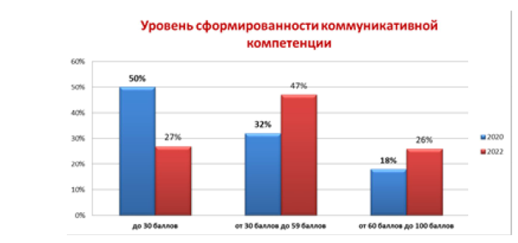

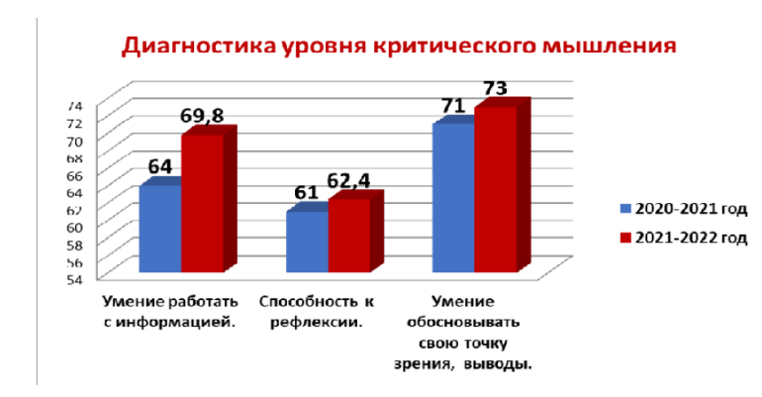

Определение умения работать с информацией, способности к рефлексии своей деятельности, умения обосновывать точку зрения показало повышение, хотя и небольшое.
В 2020-2021 учебном году и в 2021-2022 учебном году все педагоги прошли
тестирование по функциональной грамотности на платформе «Яндекс - Учебник»
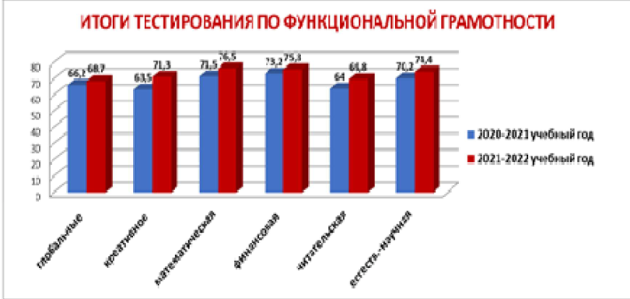

Показателем повышения уровня сформированности умения работать в команде могут служить достижения в командных конкурсах:
1. Всероссийский конкурс «Учитель будущего» (2020 г.)- 3 команды
участника, 2 команды – полуфиналисты, 1 команда – финал
2. Всероссийский конкурс «Флагманы образования» (2021 г.) - 4
команды – участника, 2 команды – полуфиналисты
4. Апробация и диссеминация результатов деятельности КИП в образовательной организации на основе сетевого взаимодействия
3. Краевой конкурс «Четверо смелых» - 2021 – победители
4. Межрегиональный «Чемпионат управленческих команд»-2022 –лауреаты
В процессе подготовки к конкурсам и участия в них ярко проявились основные индикаторы:
1. Поддержка конструктивных идей членов команды.
2. Умение анализировать успешные идеи, признание их значимости.
3. Умение вести переговоры.
4. Ориентация на достижение командной цели.
5. Участие в командных конкурсах.
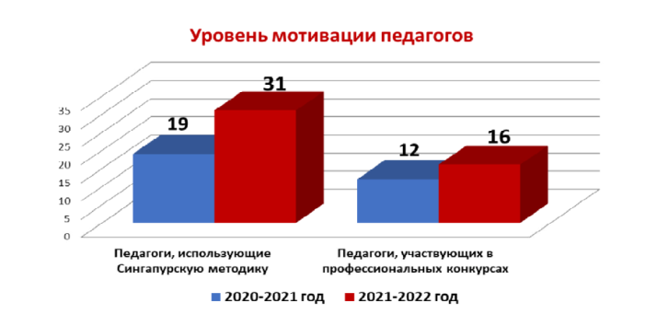
Рост числа педагогов, имеющих активную профессиональную позицию говорит о повышении уровня профессиональной мотивации.
2. Показатели эффективности работы с учащимися
Цель диагностических процедур: определить динамику уровня сформированности у школьников навыков 21 века (экспериментальные классы).
Задачи:
1. Определить динамику уровня сформированности коммуникативной компетенции.
2. Определить динамику уровня сформированности критического мышления.
3. Определить динамику уровня сформированности креативного мышления.
4. Определить динамику уровня сформированности умения работать в команде.
Диагностика входная (май 2021 года), промежуточная (февраль 2022 года)
проводилась с учащимися экспериментальных классов – 2б, 2г. 4а, 5а, 5б, 6б,
6в.
Использованы методики:
Коммуникативные компетенции
Методика «Рукавички» Г.А. Цукермана
Опросник «Коммуникативные и организаторские склонности» (КОС)
В.В. Синявский, В.А. Федорошин
Результаты диагностики по классам:

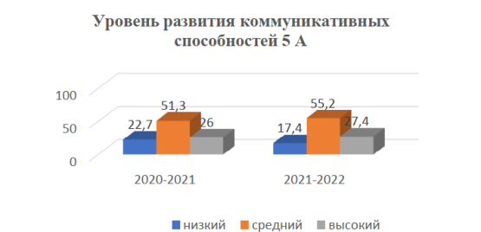
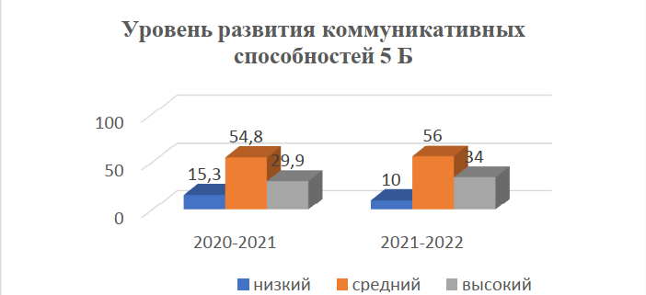
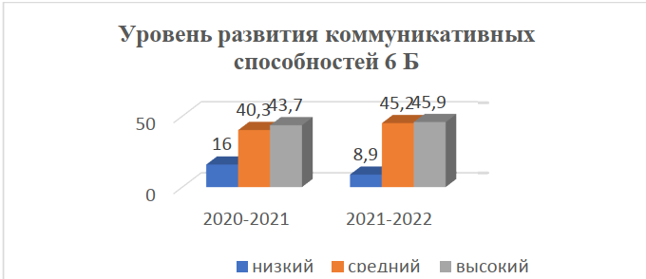
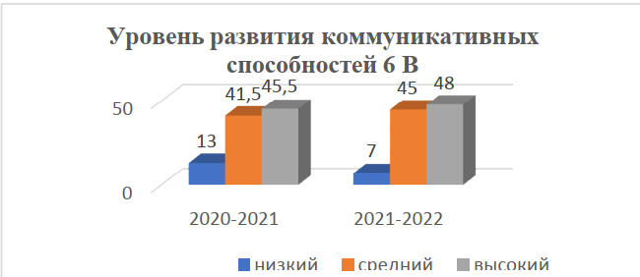
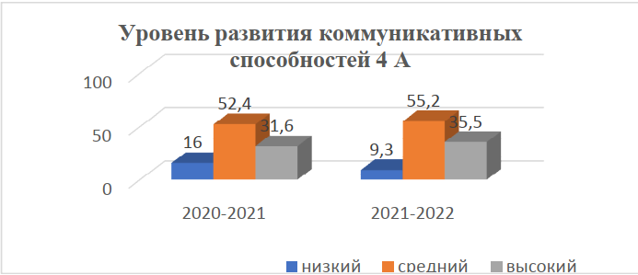
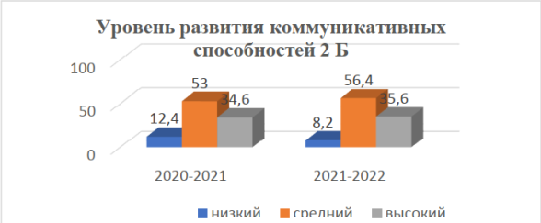
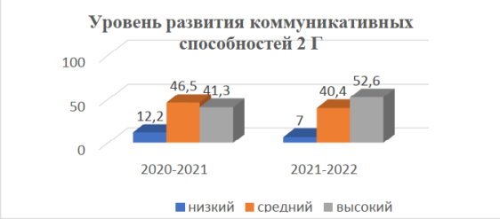
Результаты диагностики показали повышение среднего и высокого уровня развития коммуникативных способностей учащихся, что говорит о положительном влиянии командной работы на уроке, способствующей формированию способности вести диалог с другими и бесконфликтно общаться.
Сформированность креативного мышления Методика Торренса, которая диагностирует показатели гибкости и динамичности ума, творческого характера мышления.
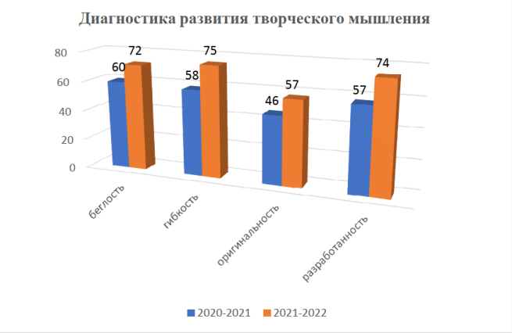
Наблюдается положительная динамика.
Сформированность умения работать в команде
Методики:
«Совместная сортировка» (Бурменская)
«Ковёр» (Овчарова Р.)
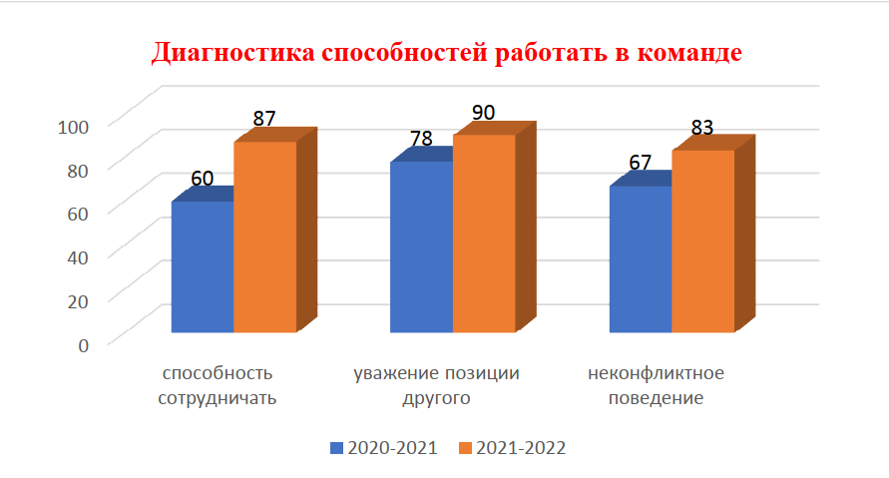

Результаты диагностики говорят о повышении способности сотрудничать в процессе деятельности, уважать позицию партнёра в команде.
Положительным промежуточным результатом реализации проекта можно
отметить повышение активности учащихся в различных мероприятиях,
акциях, конкурсах.

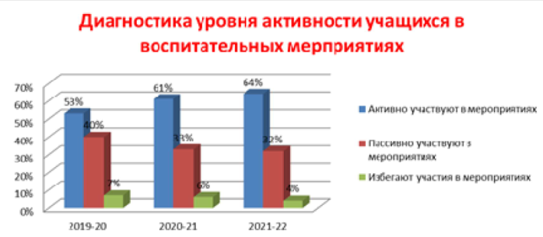

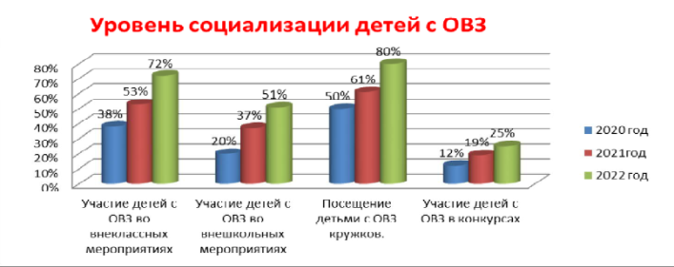

4. Апробация и диссеминация результатов деятельности КИП
В течение отчетного периода трансляция инновационного опыта была реализована через участие педагогов школы в семинарах, проведение мастер-классов и открытых уроков на муниципальном и региональном уровнях.
Учителя школы принимают участие в методических мероприятиях, организованных МКУ ЦПО МО Динской район. Опыт администрации и педагогов школы получил положительную оценку.
Представление опыта реализации инновационного проекта
на разных уровнях в 2022 году
№ | Мероприятие | Содержание деятельности, тема | Уровень
1. | Стажировочная площадка. | Презентация механизма внедрения Сингапурской технологии в образовательный процесс школы. | региональный
2. | Методический семинар заместителей директора и руководителей ШМО по начальной школе | Мастер-класс,  Формирование компетенций 21 века посредством использования сингапурской технологии | муниципальный
3. | Форум молодых педагогов «Орион-2022» | Мастер-классы: «Инструменты формирования глобальных компетенций»;  «Развиваем мышление. Звучит банально? Делаем оригинально»;  «Мысли на двоих» | муниципальный
4. | Методический семинар | Открытые уроки.  Мастер-классы: «Инструменты формирования глобальных компетенций»;  «Развиваем мышление. Звучит банально? Делаем оригинально»;  «Посмотри. Подумай. Задумайся.» | межмуниципальный
5 | Методический десант в СОШ № 28 МО Динской район | Мастер-классы:  «4К в квадрате, или создание условий для формирования  у педагогов и школьников  навыков 21 века посредством внедрения в образовательный процесс Сингапурской технологии»;  «Развиваем мышление. Звучит банально? Делаем оригинально» | муниципальный
6 | XV Всероссийский форум “Педагогическая гавань» | Мастер-класс Бабченко М.А. «Как из хаоса рождается порядок» | всероссийский
7 | Всероссийский конкурс Российского общества «Знание» «Лига лекторов» | Лекция Бабченко М.А.об эффективности использования приёмов Сингапурской технологии | всероссийский

